
CENTRO DE DÍA SANTA TERESA

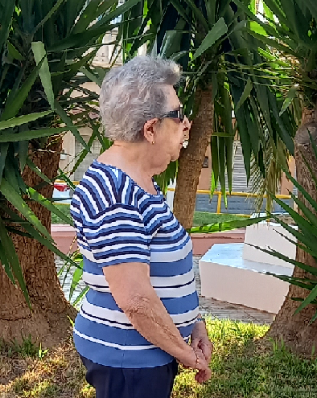

CONSEJOS PARA CUIDAR A NUESTROS USUARIOS MAYORES EN VERANO.

Los cambios que las vacaciones nos proporcionan a todos como son los viajes, salidas, reuniones familiares, etc., y que supone para muchas personas bienestar, para las personas mayores supone una desorientación y a veces un estrés. Auspiciar que el verano será un período difícil tanto para cuidador como usuario.
En este aspecto es importante tener en cuenta el papel tan importante del cuidador en estos días. Cuidador que está de vacaciones y antepone sus vacaciones al cuidado de la persona mayor, lo cual conlleva doble estrés para el cuidador. Este cuidador principal que está dentro de la familia asume la responsabilidad en sus vacaciones de velar por la persona mayor. Remarcar que hay que cuidar al cuidador. Tiene que cuidarse para cuidar mejor a la persona mayor. Lo más difícil de vencer es la situación psicológica que surge en la mente y conducta del cuidador. En algunos casos, por poner un ejemplo, existe una obsesión por estar cerca del paciente, y hasta surge en el cuidador un sentido de culpa por alejarse de él.
Todos los cambios de las vacaciones, cambios en los hábitos de sueño, de vivienda y alimentación, etc., todo esto puede llegar a producir en las personas mayores:
- Desorientación.
- Nerviosismo.
- Tristeza
- Flojedad, debido al calor.
- No tener ganas de hacer nada.
A nivel psicológico es muy grande el trabajo que podemos hacer con ellos para intentar ayudarlos. Algunos consejos que damos desde el Centro de Día Santa Teresa son:
- Pasar más tiempo con la familia y sobre todo con los peques, es una inyección a alegría.
- Trabajar la memoria de manera lúdica, con juegos de cartas, mirar fotos, ojear revistas, hacer punto, puzles, sopas de letras, pintar,..., todos estos ejercicios si se hacen con los peques son más motivantes para las personas mayores.
- Escucharlos y que se van atendidos, aunque repitan muchas veces lo mismo.
- El verano también proporciona un aumento de las relaciones sociales, más posibilidad de hablar e interactuar con los demás.
Debemos tener en cuenta que aunque salgan de sus rutinas, hay que procurar en lo posible que respeten los horarios de sueño y comidas, y por supuesto mucho cariño y paciencia.
En lo que se refiere al cuidado personal desde el Centro de día Santa Teresa, nuestras auxiliares dan algunas indicaciones:
- Ropa cómoda y de algodón, transpirable.
- Calzado cómodo y no muy apretado.
- Lavados diarios, y como mínimos dos/tres duchas semanales.
- Procurar hidratar mucho la piel, con cremas o aceite.
- En las zonas de rojeces o roces nuestras auxiliares recomiendan utilizar polvos de talco es importante no aplicarlos cerca de las mucosas para así evitar la inhalación. También se utilizan como calmantes para ciertas lesiones de la piel.
Recuerda el enfermero del Centro de día Santa Teresa:
- Procurar mantener a las personas mayores en la sombra.
- Que beban abundantes líquidos, a veces sabemos que el agua nos les apetece, pues pueden beber, zumo, horchata limonada, infusiones frías, o consumir una buena cantidad de fruta.
- El agua del mar es estupenda para calmar y refrescar.
- Cuidar la piel al exponerse al sol, usando productos de protección solar y cubrir la cabeza con sombreros, pamelas, etc...
- Igualmente los ojos son sensibles al sol, proteger con gafas de sol.
- Mantener la vivienda lo más fresca posible.
También recordar que para mantener el cuerpo activo se pueden practicar ejercicios en el agua y pasear, bailar con la familia, el fisioterapeuta recomienda hacer ejercicios de levantamiento de brazos y piernas así como alguna actividad que le obligue a estar activa y atenta, en el centro utilizamos un globo con el cual le pedimos que lo muevan con las manos que lo lancen, también que lo pateen, otros ejercicios recomendables para entrenar poner en un tarro colocamos un puñado de frutos secos y pedir que los separen en un plato o tarro, separando ambos platos para que tenga que girar el tronco y los brazos. Si tienen pedales hacer un rato con los pies y otro con los brazos, a modo general, en casos individuales contacten con el centro para indicaciones más personales.
Recordar que el cariño ahora que estamos más con ellos es fundamental. Hay muchos estudios que hablan ahora más que nunca del aspecto psicológico positivo de los abrazos.
Influye de manera positiva en:
1. La salud: El abrazo transmite energía vital, que no solo sana sino que alivia. Proporcionando una sensación de bienestar.
2. Aumenta nuestra sensación de seguridad, fortaleza y protección.

“El amparo de las familias es fundamental”. Buen verano.

Consejos desde el equipo del Centro de día Santa Teresa.

